1. Esquema de red.



1. Configuración de red.

Windows A Windows B

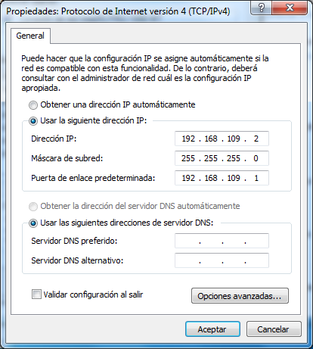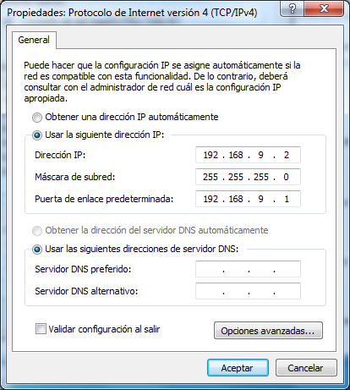

Interfaz 1 Interfaz 2

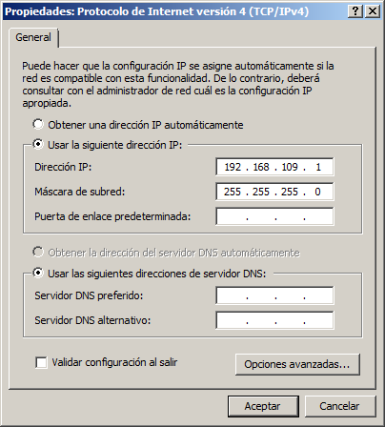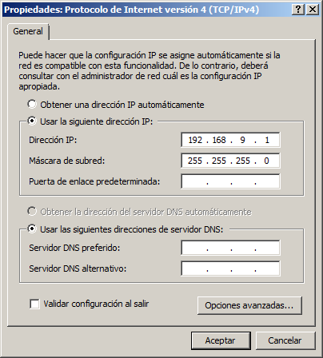

1. Comprobación de redes.

El primer paso que realizamos es comprobar que desde el equipo A podemos realizar ping a la interfaz del servidor con el que se comunica. Como podemos comprobar en la imagen el ping es correcto.

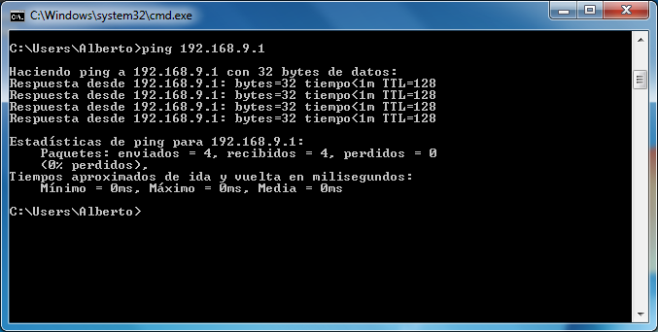

Después realizamos el mismo proceso con un ping desde el equipo B a la interfaz del servidor con el que se comunica. Como podemos volver a observar el ping es correcto.

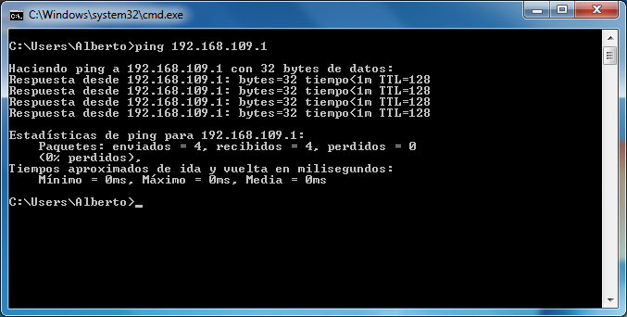

1. Instalación y configuración del servicio.

Vamos a instalar el servicio de enrutamiento, para ello vamos a agregar un rol nuevo y seleccionamos el servicio de acceso y directivas de redes.

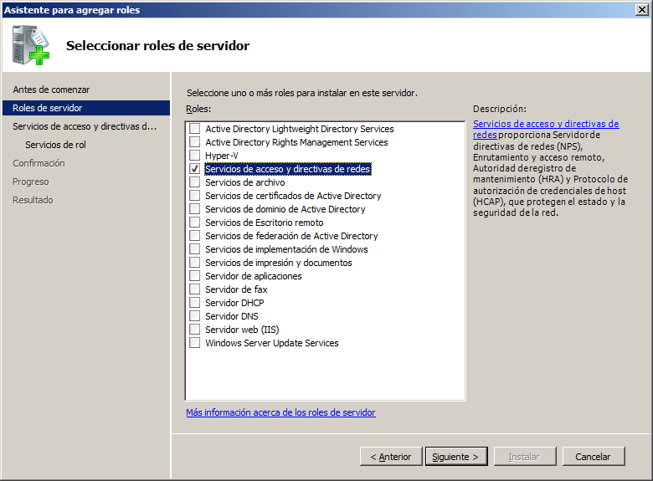

Dentro de las opciones del rol elegimos los servicios de enrutamiento y acceso remoto.

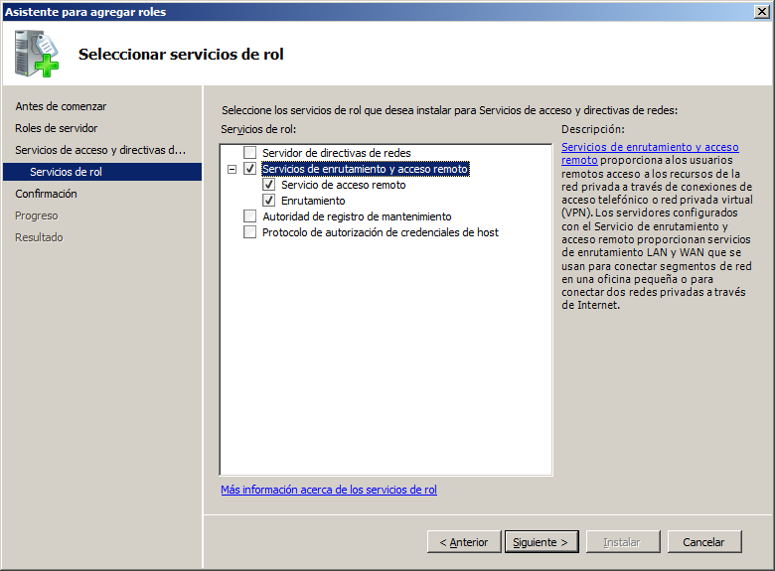

Una vez tengamos el rol instalado vamos a su configuración y veremos que esta desactivado. Pulsaremos con el botón derecho sobre el servicio y elegimos configurar y habilitar.

Una vez entremos en el asistente tendremos que elegir crear con una configuración personalizada.

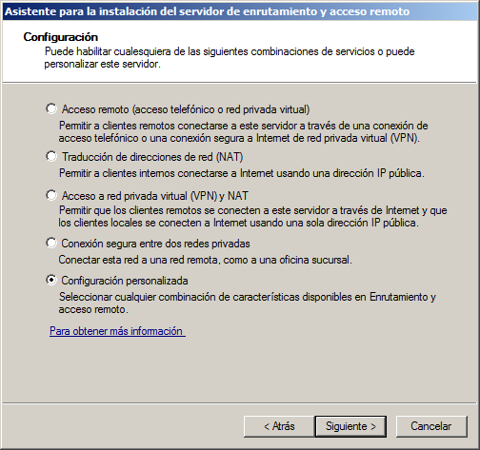

Después nos dará varias opciones y en nuestro caso elegiremos configurar una red LAN. Después de esto el servicio estará iniciado y podremos comprobar su funcionamiento.

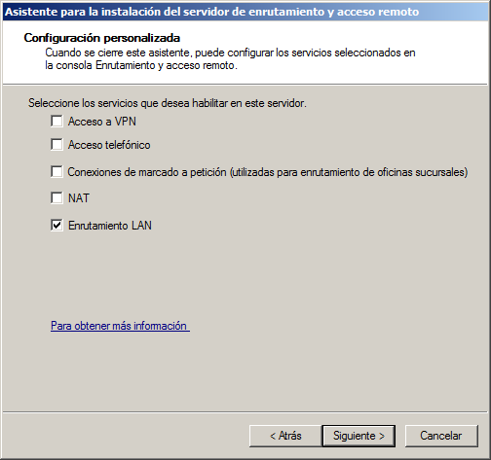

1. Comprobación de funcionamiento.

Nos dirigimos al cliente B en el cual tenemos configuradas la Red 192.168.109.0 y realizamos un ping a la IP del cliente A 192.168.9.2. Como se puede ver en la imagen funciona correctamente y los equipos se comunican entre las diferentes redes.

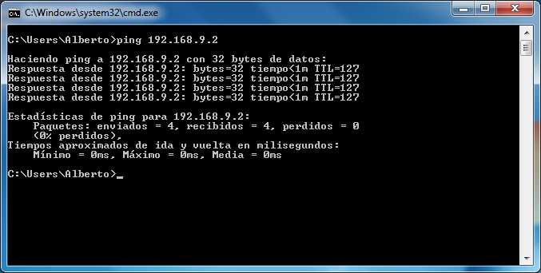

Ahora vamos a realizar el mismo proceso pero en este caso desde el equipo A que tenemos configurada la red 192.168.9.0 y realizamos un ping a la IP del cliente B 192.168.109.2. Podemos comprobar que al igual que antes en este caso el ping es correcto.

